Выставка поделок кружка «Волшебные бусинки»
С 13 – 22 декабря в детском саду прошла выставка детских работ кружка по бисероплетению. В выставке приняли участие дети средней группы, старших и подготовительных групп.

Работы детей первого года обучения.
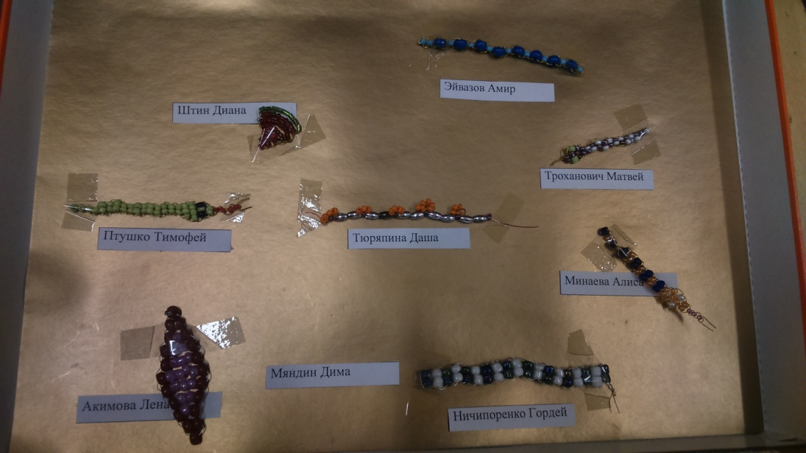

Подводный мир.
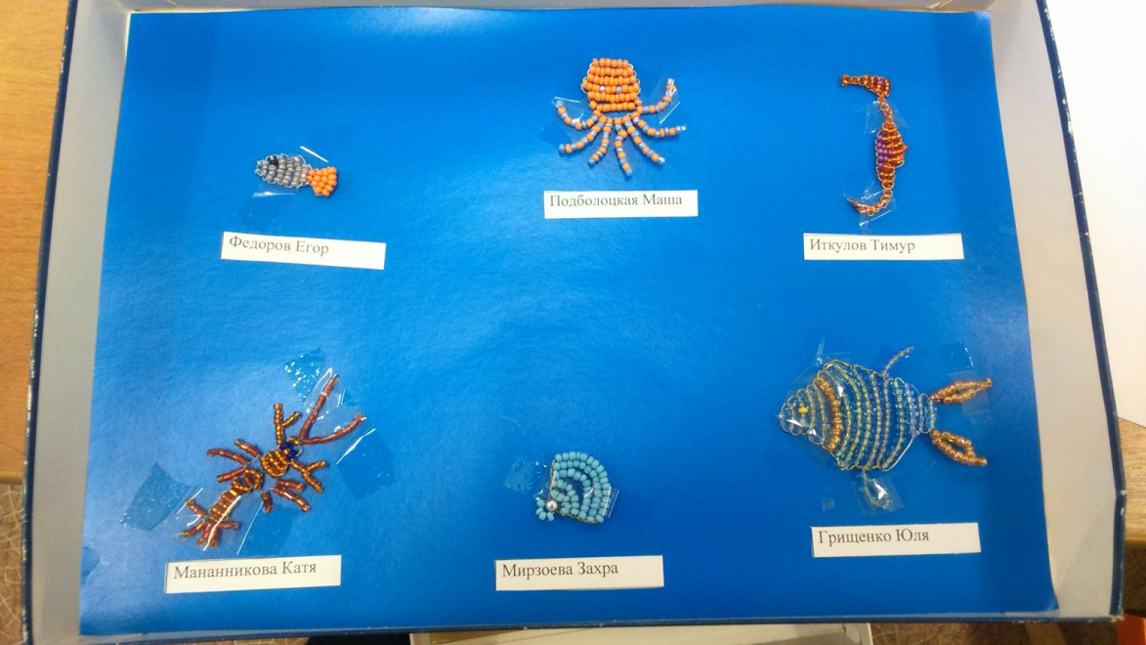

Посуда.
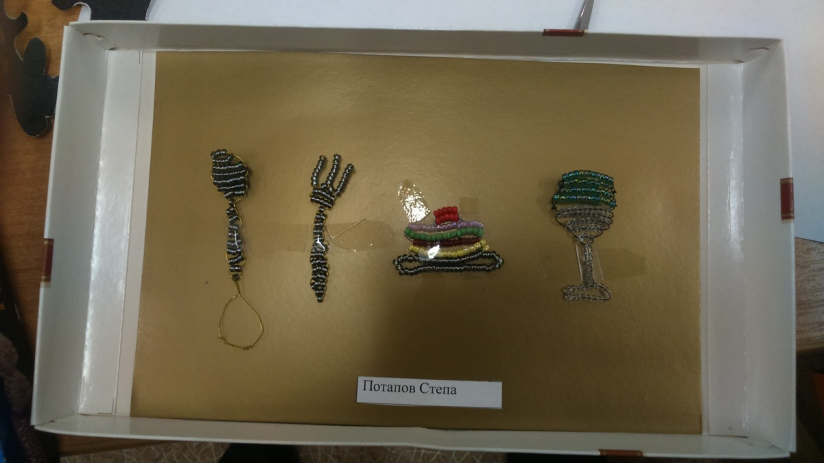

Зимнее настроение.
